Этапы прохождения практической подготовки (далее практика)
1) Написать заявление на прохождение практики и сдать в деканат каб. 517 (Курмановой Диане Асхатовне - kurmanova@imes.su) за 15 рабочих дней (3 недели) до начала практики
Форма заявления на сайте https://imes.su/studentam/praktika в разделе Студентам - Практика – Методические материалы - «Заявление»
2) Заключить договор о практической подготовке с организацией не позднее чем за 10 рабочих дней до начала практики
Форма договора на сайте в разделе Студентам - Практика – Методические материалы - «Договор о практической подготовке»
3) Подготовить отчет по практике
Форма отчета на сайте в разделе Студентам - Практика – Методические материалы - «Образец отчета»
4) Заполнить бланки документов по практике
Формы бланков на сайте в разделе Студентам - Практика – Методические материалы - «Бланки»

По окончанию практики предусмотрена защита отчетов, по итогам которой выставляется дифференцированный зачет. В случае если зачет по практике не сдан, то у студента образуется академическая задолженность.
В день защиты отчета необходимо представить:
- Договор о практической подготовке, заверенный печатью организации;
- Отзыв, заверенный печатью организации;
- Задание;
- Отчет по практике.

Общие требования к отчету
Материал в отчете представляется в следующей последовательности:
- титульный лист;
- договор о практической подготовке;
- отзыв о прохождении практики;
- задание;
- оглавление;
- введение;
- отчет по практике, который отражает развернутые ответы на задания и составляется по отдельным разделам (основная часть);
- заключение
- приложения (при наличии).

Требования к оформлению отчета

Общий объем отчета должен составлять 15-20 страниц компьютерного набора (на каждое задание по 3-4 страницы).

- Формат страницы А4 (210x297 мм)
- Поля: верхнее и нижнее – по 20 мм, правое – 15 мм, левое – 30 мм
- Шрифт – Times New Roman
- Кегль шрифта – 14
- Между строками – 1,5 интервал
- Абзац – 125 мм
- выравнивание текста по ширине страницы
- нумерация присваивается всем страницам по порядку, порядковый номер страницы размещают в правом нижнем поле страницы.
(Первой страницей считается Титульный лист, на котором нумерация не ставится, на следующей странице ставится цифра «2»).

Оформление таблиц

- Все таблицы в тексте должны иметь сплошную нумерацию, иметь названия и ссылки на них по тексту отчета.

Таблица 1 – Ведущие региональные интеграционные группировки современного мирового хозяйства
Сокращенное название | Год образования | Число стран-участниц | Территория, млн км² | Численность населения, млн чел. | Доля в ВМП, % | Доля в мировом экспорте, %
ЕС | 1957 | 27 | 4,3 | 493 | 21,2 | 38,1
АСЕАН | 1967 | 10 | 4,5 | 580 | 4,4 | 7,0

Оформление рисунков

- Все рисунки в тексте должны иметь сплошную нумерацию, иметь названия и ссылки на них по тексту отчета.

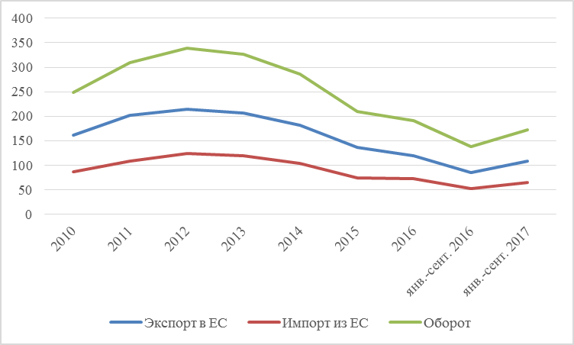
Рисунок 5 – Коэффициент соотношения внеоборотных и оборотных активов

